PERNYATAAN KEASLIAN TULISAN

- Karya tulis saya, jurnal ini, adalah asli dan belum pernah pernah di ajukan.
- Karya tulis saya ini adalah murni gagasan, rumusan, dan penelitian saya sendiri, tanpa bantuan dari pihak lain, kecuali arahan Tim Pembimbing dan masukan dari Tim Penguji
- Dalam karya tulis ini tidak terdapat karya atau pendapat yang ditulis atau dipublikasikan orang lain, kecuali secara tertulis dicantumkan sebagai acuan dengan disebutkan nama pengarang dan dicantumkan daftar pustaka
- Pernyataan ini saya buat dengan sesunggunya dan apabila dikemudian hari terdapat penyimpangan dan ketidakbenaran dalam pernyataan ini, maka saya bersedia menerima sanksi akademik serta sanksi lain sesuai norma yang berlaku di perguruan tinggi.

Jakarta, 18 Januari 2023
Yang membuat pernyataan
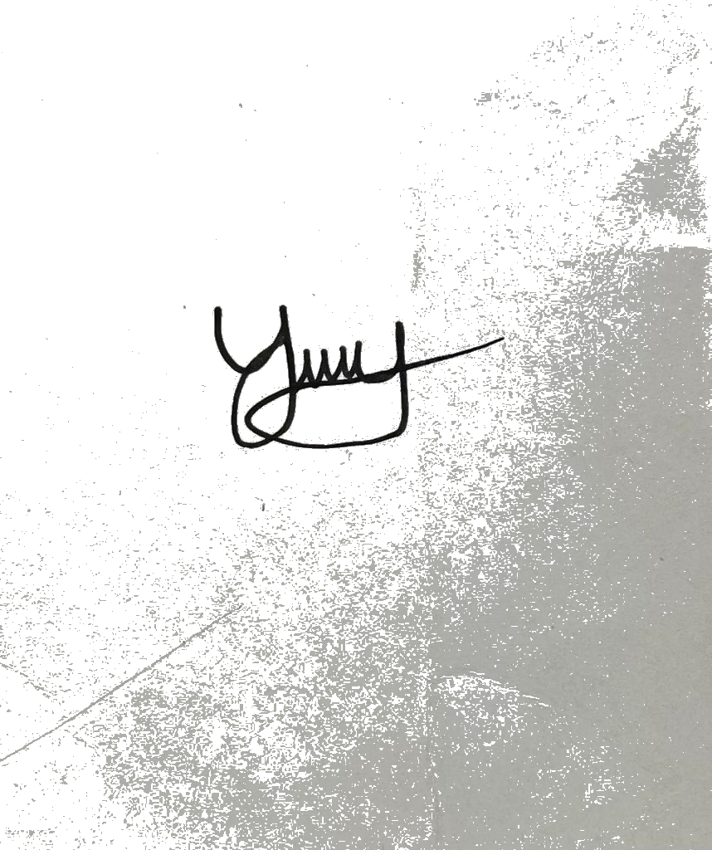

(Yuyun Andriani, S.Sos)

